内蒙古自治区医疗机构药品器械
网上集中采购平台

内蒙古自治区高值医用耗材
阳光采购申报系统操作手册

内蒙古自治区药品器械集中采购服务中心
二〇一四年十一月
目 录

关于这本用户手册 1
第一章 产品介绍 2
1.1使用须知 2
1.2 用户登录 3
1.3密码修改 4
1.4查看提醒信息 4
1.5退出系统 5
第二章 企业网上信息填报操作指南 6
2.1企业信息填报 6
2.2企业产品信息填报 8
2.3网上确认信息 17
第三章 常见问题 18
4.1系统无法登录 18
4.2忘记账号和密码 18
4.3 如何提交对系统的改进意见 18
4.4遇到问题如何获得服务支持 18

欢迎使用
内蒙古高值医用耗材阳光采购申报系统

关于这本用户手册
该产品用户手册包含了您在使用内蒙古高值医用耗材阳光采购申报系统时所需了解的信息。手册中所出现的用户名称及相关数据均为系统测试数据，不作为任何正式采购的依据，在本系统正式使用前将予以清除。

第一章 产品介绍

1.1使用须知
请对照列表检查您的操作系统是否符合下面的基本要求
序号 | 硬件或软件 | 客户端环境最低配置
1 | CPU | P4 1.5GHz
2 | 内存 | 1G
3 | 硬盘空间 | 80G
4 | 移动存储 | 128M
5 | 显示器 | 1024*768/256色 分辨率
6 | 网络 | 256K带宽
7 | 操作系统 | Windows操作系统
8 | 浏览器 | Internet Explorer 8.0以上版本
9 | 软件环境 | .netframework2.0框架

填报过程中所有操作，建议在IE8版本浏览器中进行。

1.2 用户登录
内蒙古自治区医疗机构药品器械网上集中采购平台网址： http://www.nmgyxcg.gov.cn
打开平台首页：
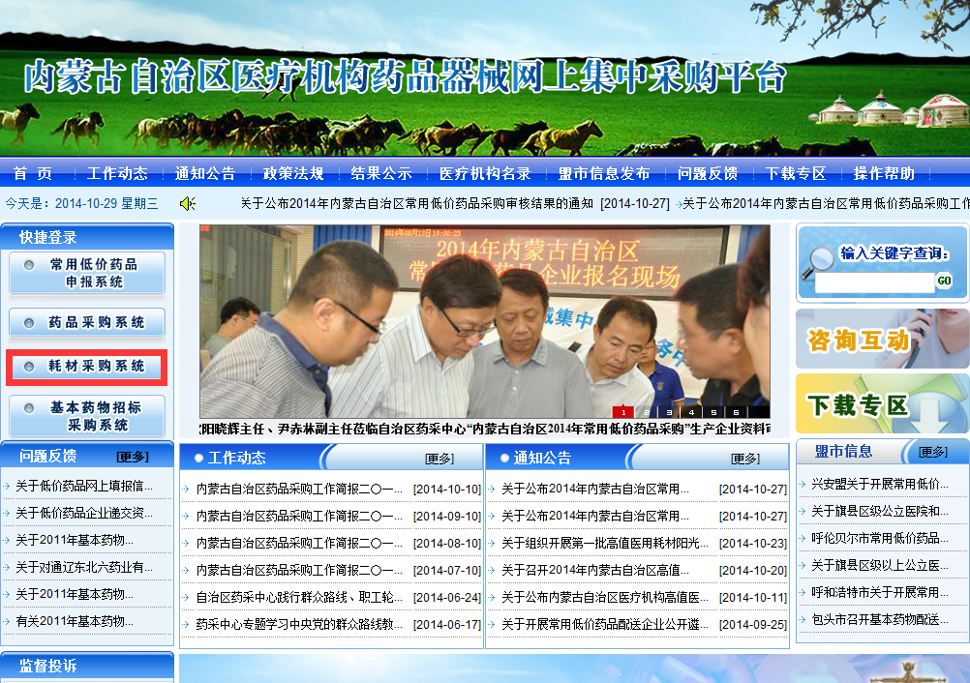
点击“耗材采购系统”
选择“高值医用耗材阳光采购申报系统”
在登录框中输入用户名称、密码和验证码，点击登录，即可进入采购平台，如图所示：
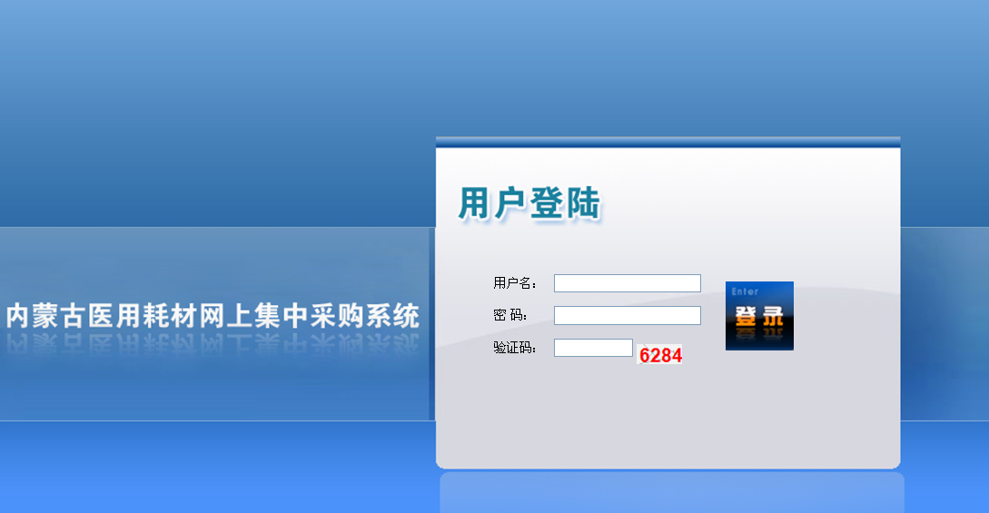

1.3密码修改
登录后单击系统正上方第三个功能按钮就可以跳转到修改密码界面，输入交易系统的原始密码，以及自己的新密码，点击确认按钮即可。
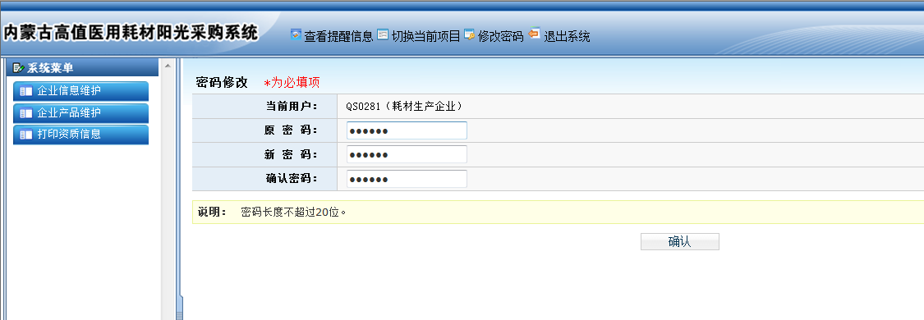
提示：企业领用的账号是参与本次采购活动的系统中唯一标识，由于账号泄露带来的后果，领用者自行承担。

1.4查看提醒信息
当用户登录成功后，屏幕右下角会弹出如图所示的系统提示窗口。窗口中提示了用户有待处理的信息条目，用户可以单击红色条目进入相应的页面进行处理操作。
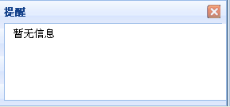
当用户不慎关闭此窗口或窗口自动消失，可以点击屏幕右上方的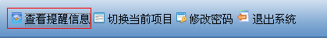图标，此窗口将再次显示。

1.5退出系统
单击用户界面正上方第四个功能按钮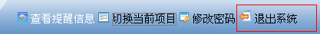会弹出提示框，您是否确认退出本系统，单击确认按钮退出，单击取消按钮撤销操作。

第二章 企业网上信息填报操作指南

2.1企业信息填报
用户点击系统菜单中的【企业信息维护】下的【企业信息维护】菜单项。
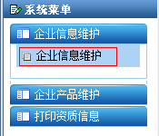
进入企业资质信息维护页面：
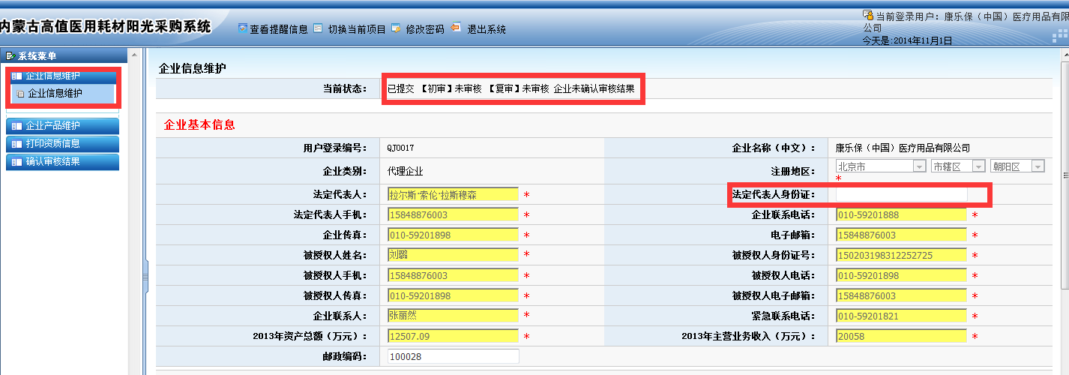
提示：法人身份证为必填项，如企业法人为国外人士且没有身份证的，可以不填。
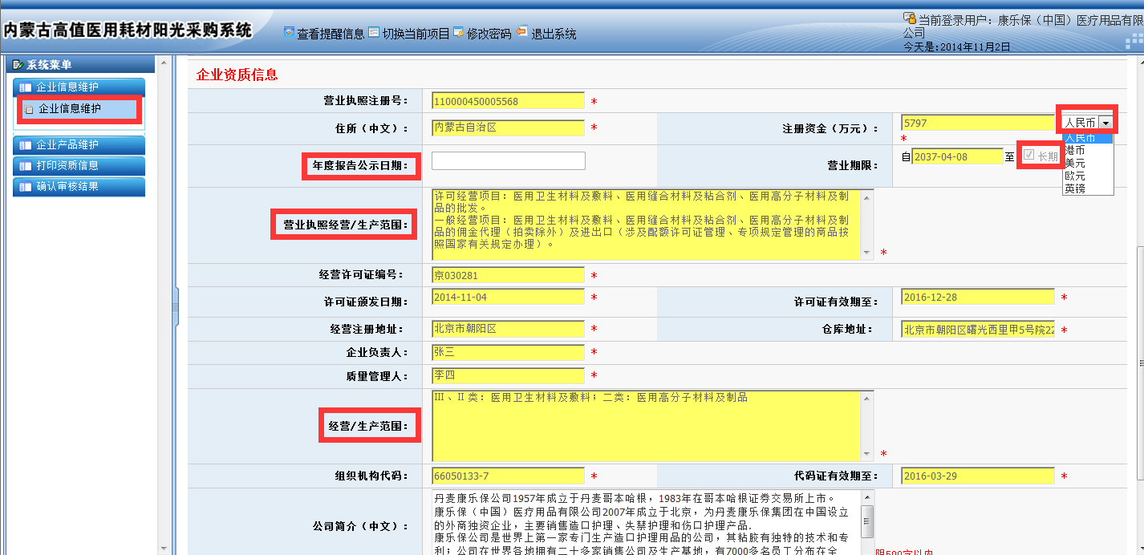
提示：年度报告公示日期项不填写，营业执照中的经营或生产范围和许可证中的经营或生产范围中的内容请填写完整，不可简写或漏写，如有变更事项，请将变更后的内容补充完整。
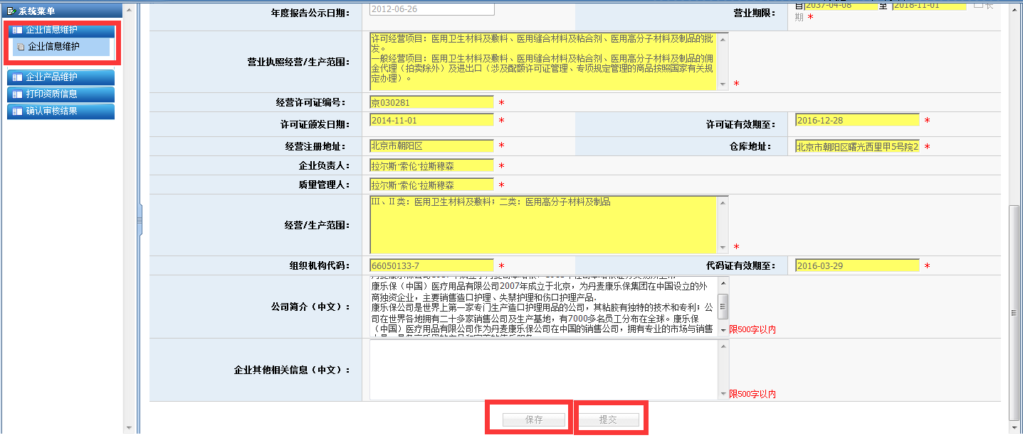
提示：所有需要填写的信息填写完毕后，点击按钮，然后核对信息准确性，企业信息提交后不可修改，请提交前务必核对信息准确无误，点击按钮。

说明：企业信息页面初始状态为信息未提交和未审核状态，黄色带星号的栏目为必填项，带星号的单选按钮必选一个。其余栏目企业可以根据自身实际情况选择填写。

2.2企业产品信息填报
2.2.1产品信息维护
用户点击系统菜单中的【企业产品维护】下的【目录一览表】菜单项。
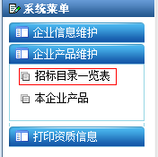
进入到目录列表页
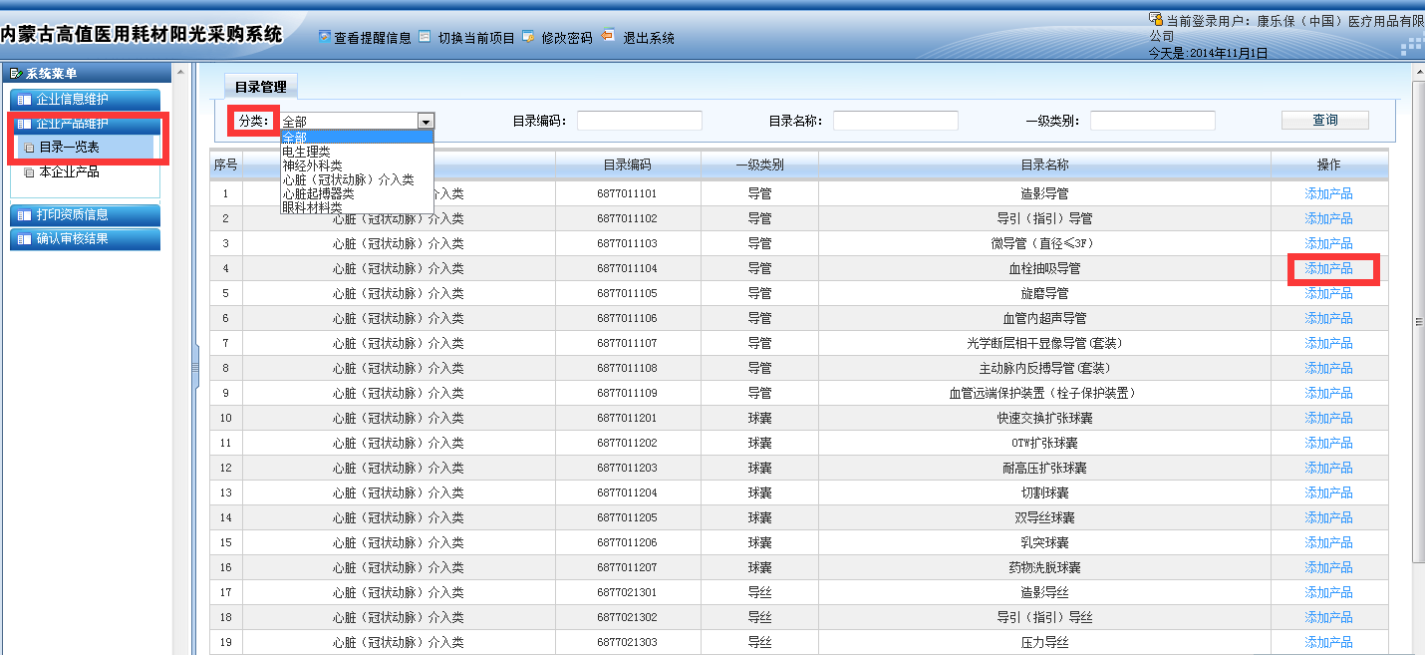

用户点击目录列表中最后一栏【添加产品】链接可以直接进入添加产品信息的页面：
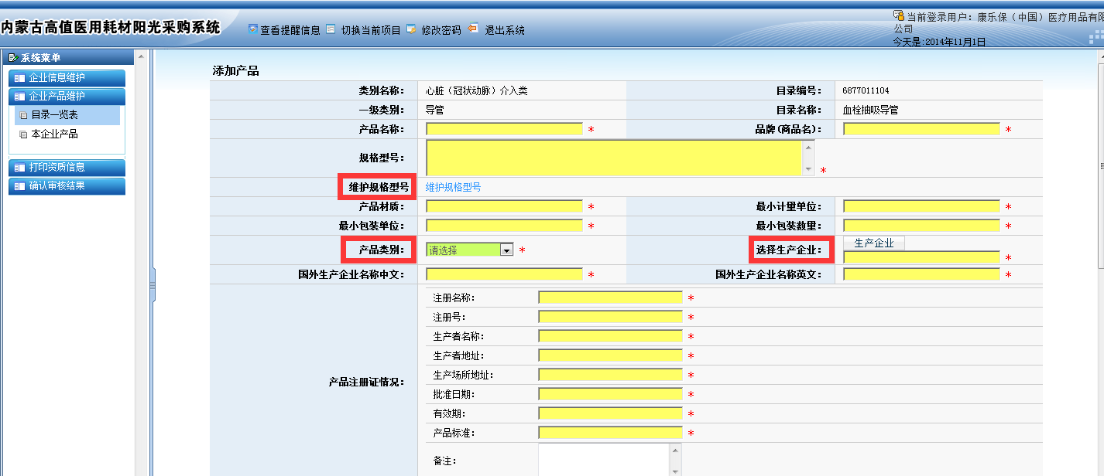
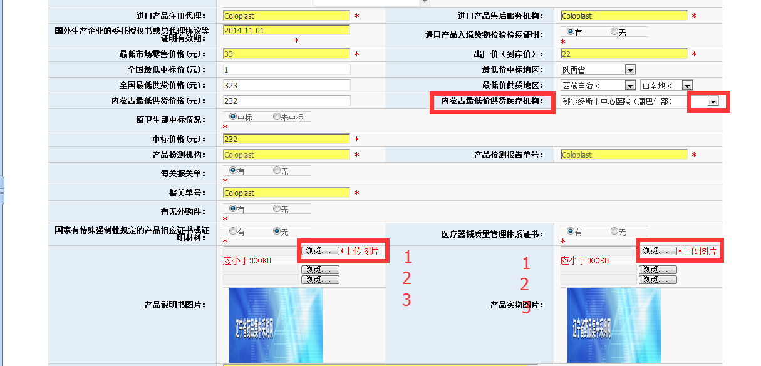
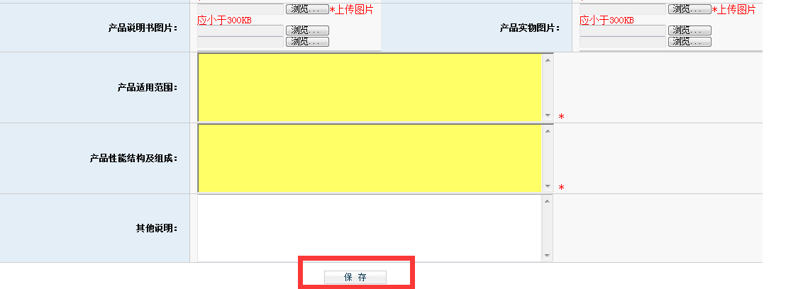
说明：产品信息填报页面中黄色带星号栏目为必填项，其他栏目用户可根据自身实际情况选择填写。上传图片时，同一注册证上，价格相同的多规格型号产品，选取一个代表品上传图片，如果产品实物差异较大，可增加上传图片，最多可上传3张。产品信息填报完成后，点击按钮保存产品信息。
注意事项1：【维护规格型号】
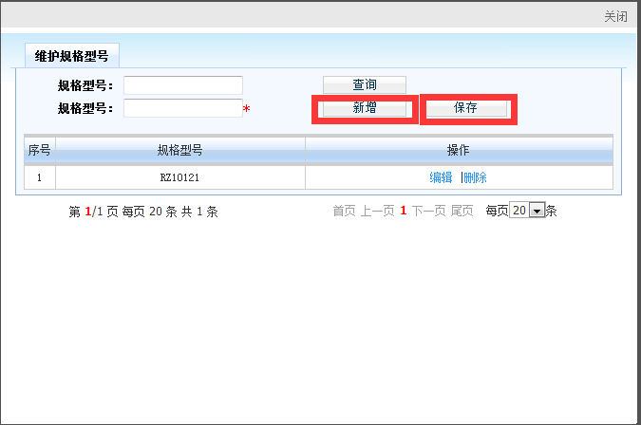
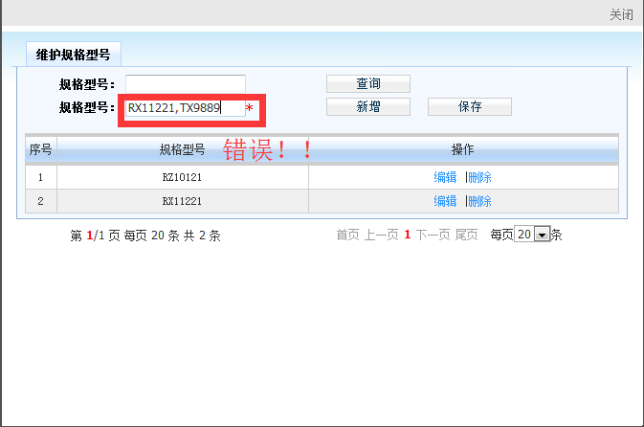
说明：左端填写规格型号，并且细化到最底级，点击【新增】按钮，然后点击【保存】按钮，一次只能填写某一具体规格型号，不能一次性填写多个。
注意事项2：【选择生产企业】
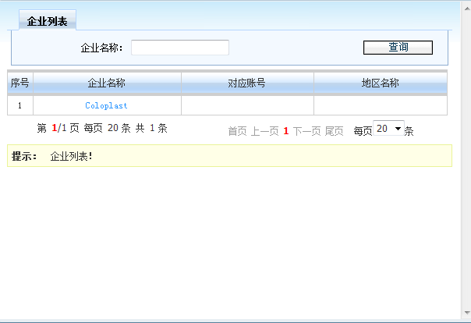
说明：代理国外的产品需要关联国外生产企业，如果选择不到所需要的国外企业，请申请增加。

2.2.2维护中标价和提交
2.2.2.1维护中标价
用户点击右侧菜单中【企业产品维护】下的【本企业产品】菜单查看。
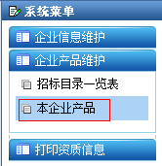
用户进入到产品列表页面后，页面内容为：

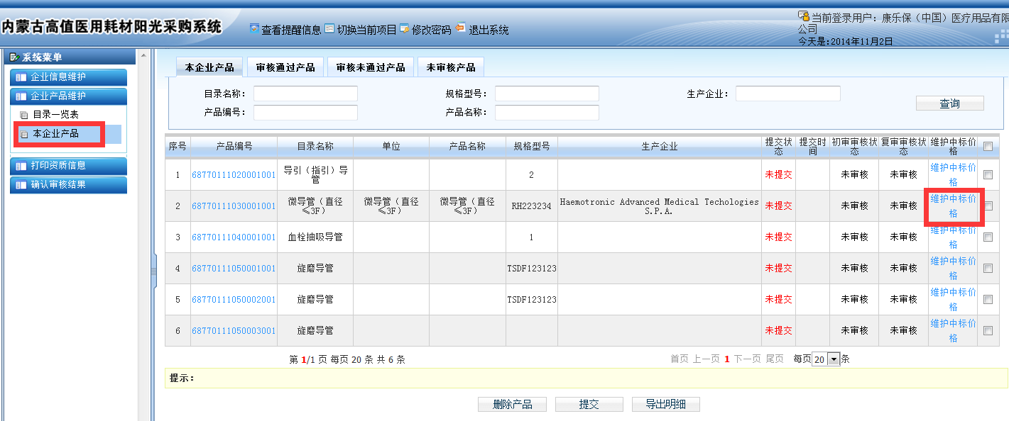
点击【维护中标价格】按钮，按照采购文件要求填写中标信息
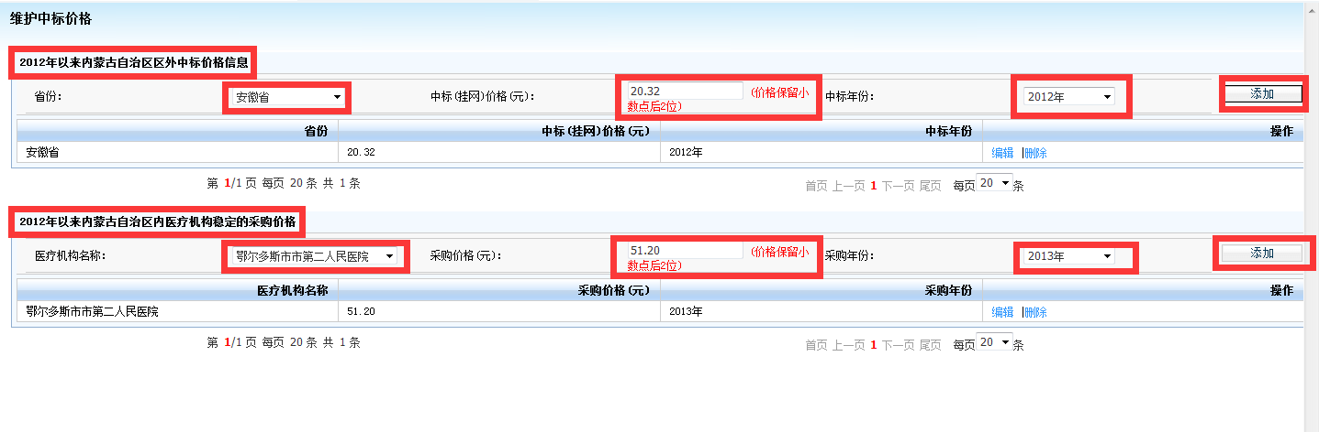
2.2.2.2产品提交：
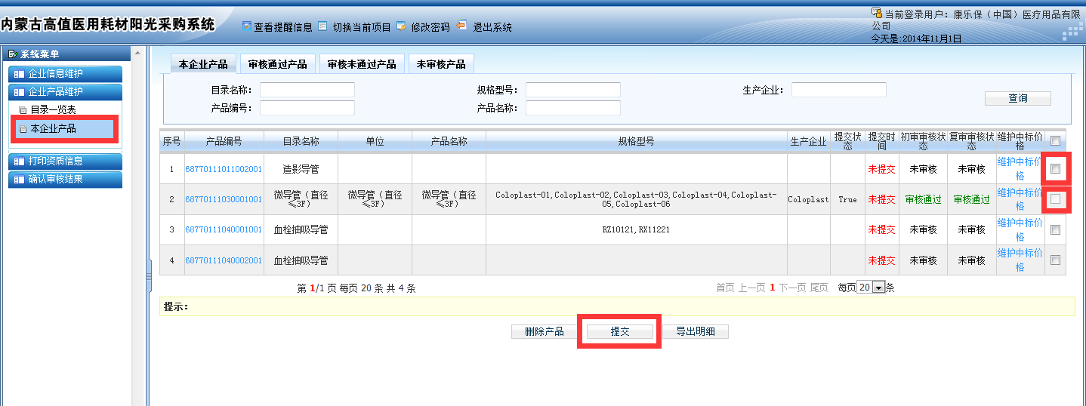
选中需要提交的产品信息，点击【提交】按钮。
提示：产品信息提交后不可修改，请提交前务必核对信息准确无误。
产品信息状态查看
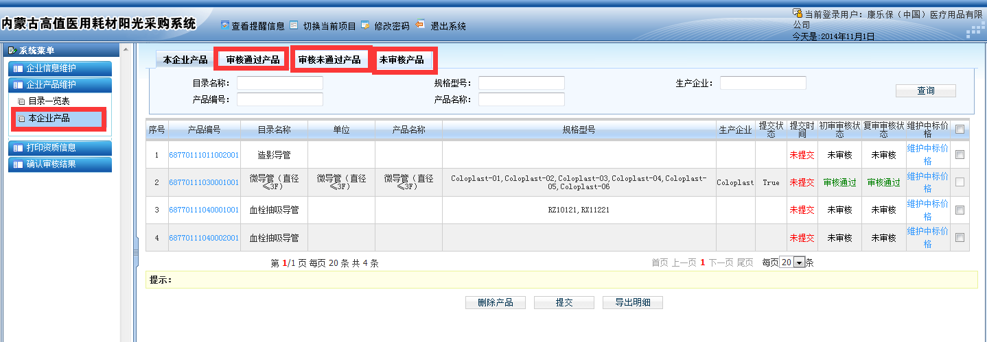
用此功能可查看填报信息的审核状态，如果审核未通过，可查看未通过原因，请及时递补资料，重新审核。

2.2.3打印资质信息
用户点击左侧菜单中【打印资质信息】下面【打印资质信息】菜单。
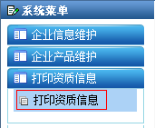
2.2.3.1【打印企业信息】
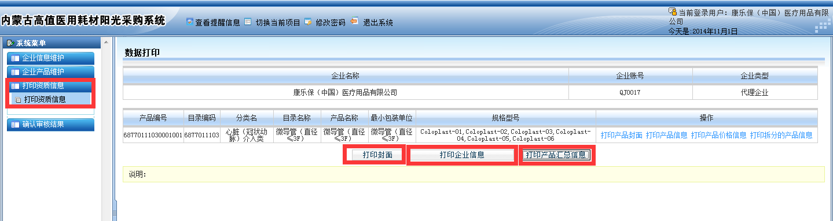
说明：按照采购文件要求分别打印企业信息资料
打印出的企业信息样本：
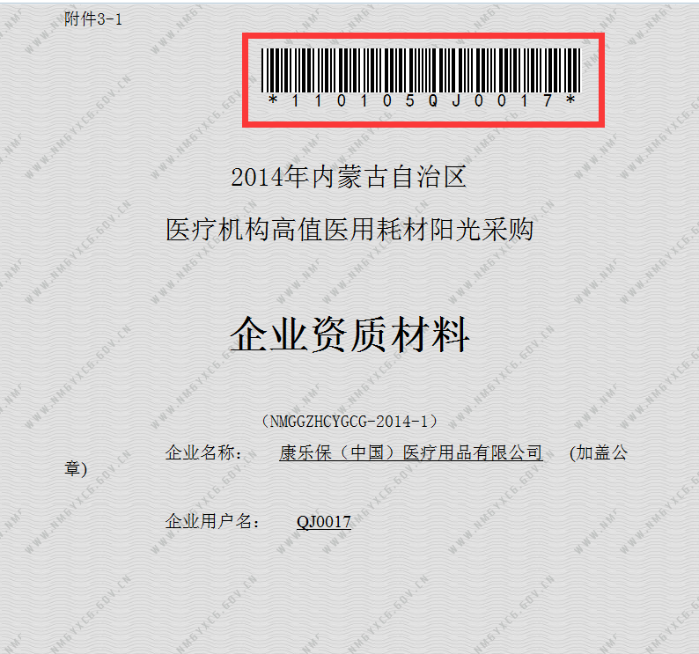
提示：采购文件所要求打印的资料，系统自动生成条形码和防伪标识，自行制作的材料在递交时设备无法识别，后果自行承担。
2.2.3.2【打印产品信息】
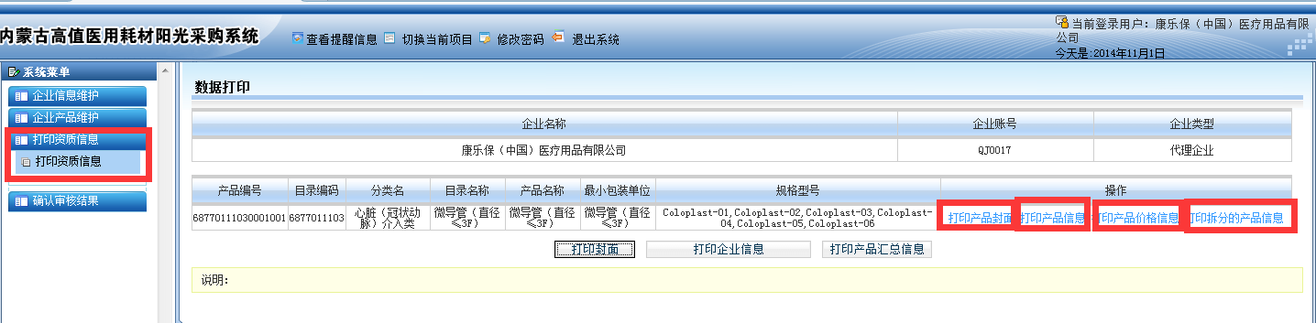
提示：按照采购文件要求逐条、逐项打印产品信息，打印样本与企业信息一致。
2.2.3.3设置打印背景图片
系统打印资料前需设置ie浏览器打印背景图片选项，以win7系统为例，点击【工具】【Internet选项】【高级】如下图：
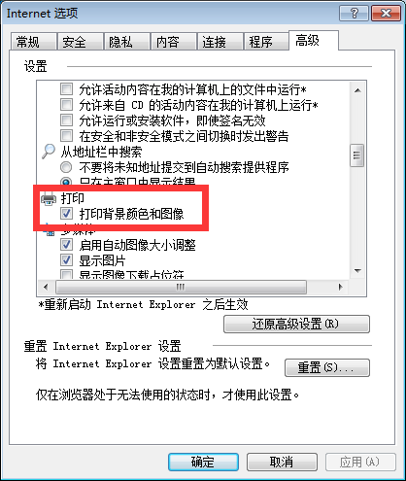

2.3网上确认信息
2.3.1网上确认企业信息
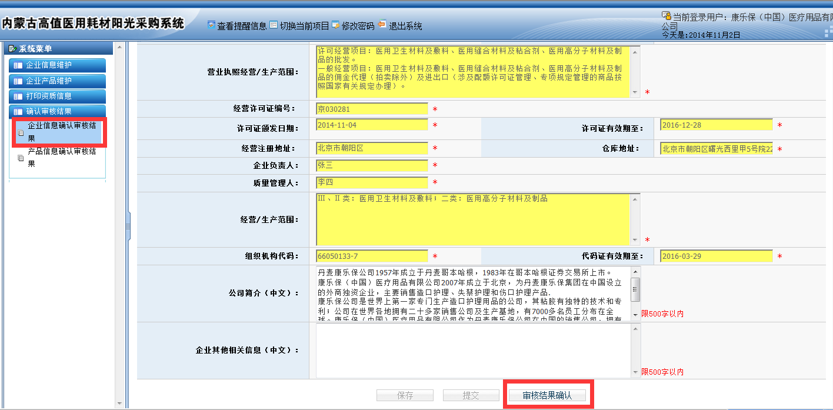
提示：申报企业需在规定的时间内，在系统中确认审核通过的企业信息和产品信息。
2.3.2网上确认产品信息
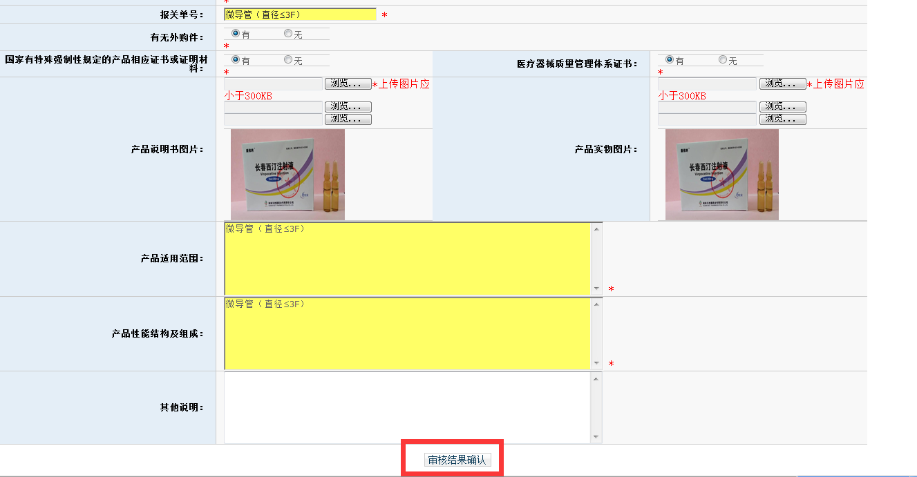

第三章 常见问题

4.1系统无法登录
系统无法登录通常包括账号密码输入错误、用户电脑未连接上网或者网络出现问题、服务器发生故障等原因。
某些企业由于关闭内部网络对外的连接端口，也可能导致系统无法登录。出现此类问题时，请将网络端口打开，再进行系统登录。

4.2忘记账号和密码
忘记账号和密码后，必须出具配送企业加盖公章的书面申请，由内蒙古药品器械集中采购服务中心核实后为您重新开通账号或重置密码。

密码以加密方式存储，无法找回密码，只能重置密码。

4.3 如何提交对系统的改进意见
您可以通过与内蒙古药品器械集中采购服务中心直接沟通，把您对系统的改进意见通过电话、书面、门户网站反馈、交易系统反馈等方式进行提交，内蒙古药品器械集中采购服务中心会及时对您所提出的意见和建议进行响应。

4.4遇到问题如何获得服务支持
如果您遇到问题，您可以拨打内蒙古药品器械集中采购服务中心的服务电话获得技术支持。
业务咨询电话：0471—4919735
填报信息咨询：0471—4930595
系统技术咨询：0471—4966290

